JURNAL SKRIPSI

EFEKTIVITAS AROMATERAPI LAVENDER DAN DISTRAKSI TERHADAP KECEMASAN PASIEN KEMOTERAPI DI RS LAVALETTE MALANG

SITI ESTICHOMA
2024201027

PROGRAM STUDI S1 ILMU KEPERAWATAN
SEKOLAH TINGGI ILMU KESEHATAN MAJAPAHIT MOJOKERTO
TAHUN 2022-2023

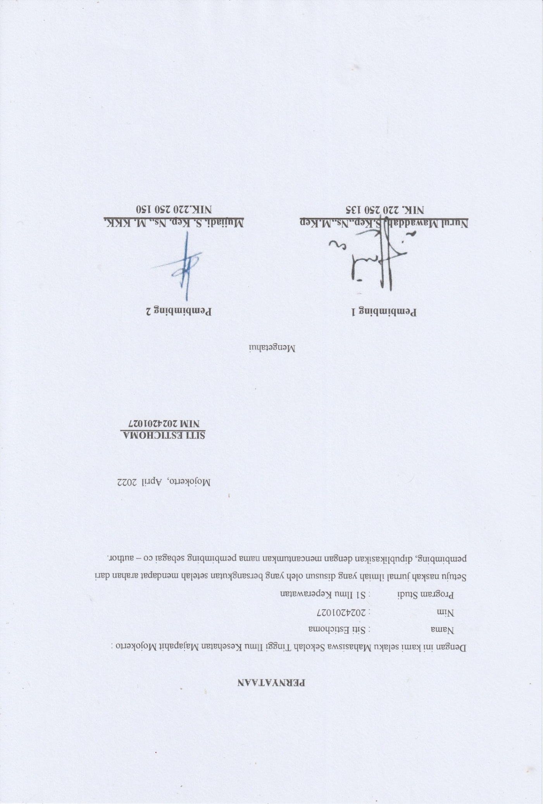
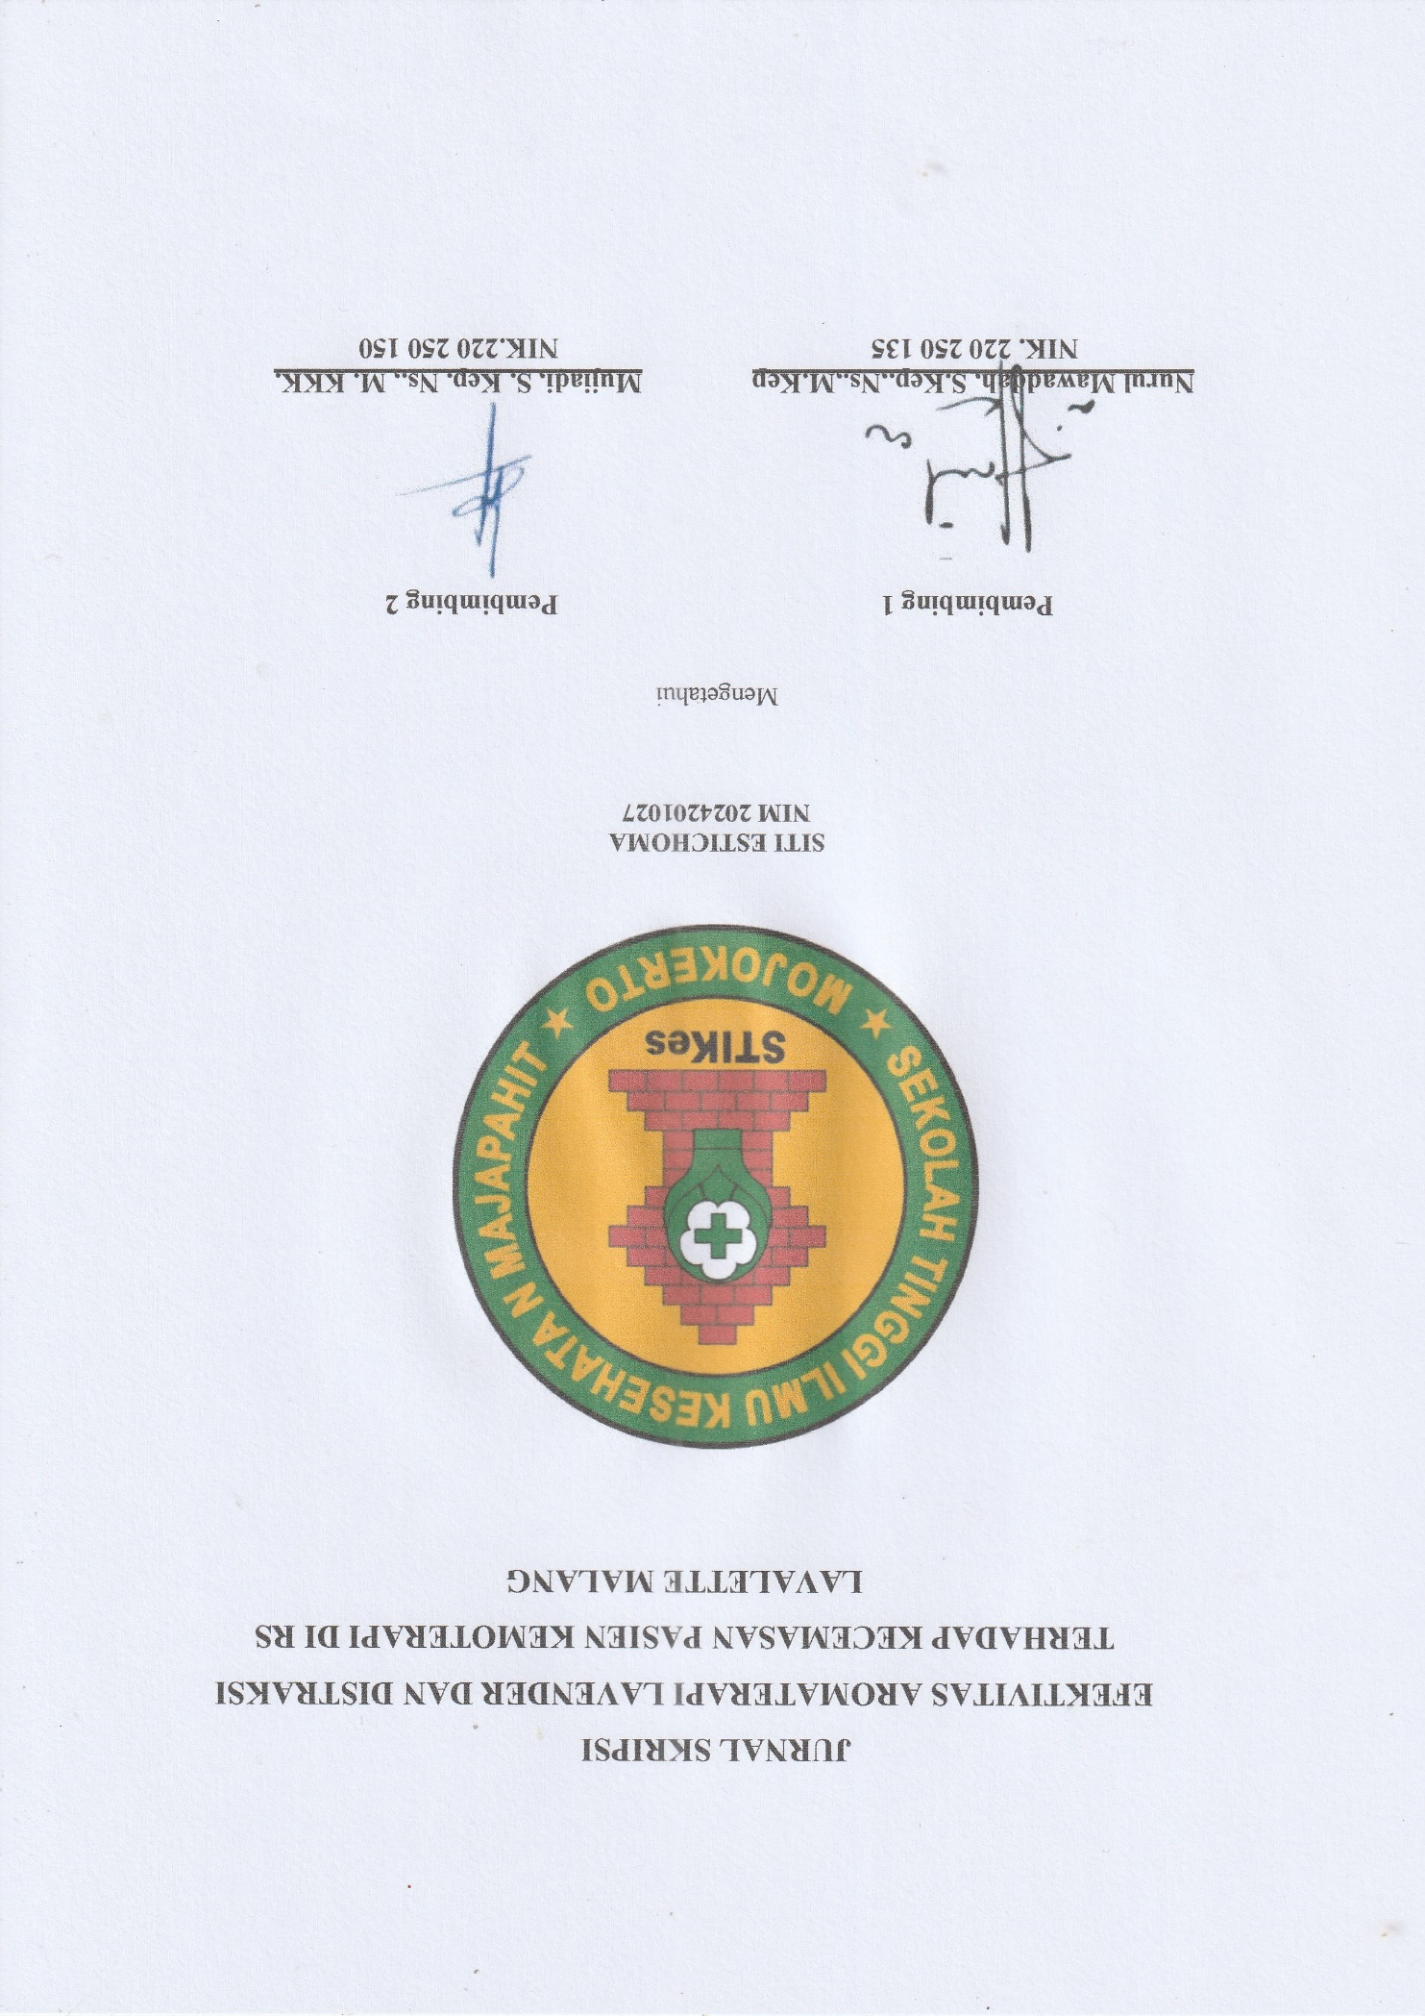

EFEKTIVITAS AROMATERAPI LAVENDER DAN DISTRAKSI TERHADAP KECEMASAN PASIEN KEMOTERAPI DI RS LAVALETTE MALANG

Siti Estichoma
Prodi S1 Keperawatan STIKES Majapahit Mojokerto
Email: Siti.esthicoma@gmail.com
Nurul Mawaddah, S.Kep.,Ns.,M.Kep
Prodi S1 Keperawatan STIKES Majapahit Mojokerto
Email : mawaddah.ners@gmail.com
Mujiadi, S. Kep. Ns., M. KKK.
Prodi S1 Keperawatan STIKES Majapahit Mojokerto
Email : mujiadi.k3@gmail.com

Abstrak - Pengobatan pada kanker yang tersedia salah satunya adalah kemoterapi, sayangnya pengobatan ini mempunyai efek samping pada fisik dan psikologis, salah satunya adalah kecemasan. Kecemasan berlebihan pada pasien kemoterapi dapat mempengaruhi motivasi pasien dalam menjalankan kemoterapi. Terapifarmakologi untuk menurunkan cemas pasien mempunyai banyak dampak efek samping yang tidak di ingingkan, oleh karena itu diperlukannya terapi non farmako karena mempunyai efek samping yang sedikit, salah satunya aromaterapi lavender. Tujuan penelitian ini untuk mengetahui pengaruh pemberian aromaterapidalam mengurangi kecemasan pasien kemoterapi di RS Lavalette.
Jenis penelitian ini adalah Quasi Experimental, dengan desain rancangan yang digunakan dalam penelitian ini adalah pretest-postest control group design. Sampel
dalam penelitian ini adalah 30 pasien kemoterapi di RS lavalette pada saat dilakukan penelitian. Analisa data menggunakan teknik Uji paired T test.
Uji analisa data rata-rata tingkat kecemasan pada kelompok intervensi adalah 16,60 dengan standar deviasi 2,530, sedangkan untuk kelompok kontrol dengan teknik distraksi rata-rata adalah 19,80 dengan standar deviasi 2,569. Hasil uji statistik didapatkan nilai sig(2tailed) adalah 0,002 (P<0,05).
Terdapat perbedaan penurunan kecemasan dengan terapi distraksi dan terapi aromaterapi lavender. Pemberian aromaterapi lavender lebih efektif dibandingkan teknik distraksi, dibuktikan dengan perbedaan penurunan kecemasan ratarata 1,1 point. Diharapkan terapi pemberian aromaterapi dapat diterapkan pada pasien kemoterapi dengan kecemasan.
Kata Kunci : Cemas, Aromaterapi lavender, Distraksi, Kemoterapi

Abstract - One of treatments for cancer is chemotherapy, unfortunately this treatment has side effects on the physical and psychological, one of which is anxiety. Excessive anxiety in chemotherapy patients can affect the patient's motivation in undergoing chemotherapy. Pharmacological therapy to reduce patient anxiety has many unwanted side effects, therefore non-pharmacological therapy is needed because it has few side effects, one of which is lavender aromatherapy. The purpose of this study was to determine the effect of giving aromatherapy to reduce the anxiety of chemotherapy patients at Lavalette Hospital.
This type of research is Quasi Experimental, with the design used in this study is the pretest-posttest control group design. The sample in this study were 30 chemotherapy patients at Lavalette Hospital at the time of the study. Data analysis used the paired T test technique.
In the data analysis test, the average anxiety level in the intervention group was 16.60 with a standard deviation of 2.530, while for the control group using the distraction technique the average was 19.80 with a standard deviation of 2.569. Statistical test results obtained sig(2tailed) value is 0.002 (P<0.05).
There is a difference in reducing anxiety with distraction therapy and therapy using lavender aromatherapy. Giving lavender aromatherapy intervention is more effective than distraction techniques, as evidenced by the difference in reducing anxiety on average 1.1 points. It is hoped that aromatherapy therapy can be applied to chemotherapy patients with anxiety.
Keywords: Anxiety, lavender aromatherapy, distraction, chemotherapy

PENDAHULUAN
Kemoterapi menjadi pilihan utama untuk mengatasi penyakit kanker. Kemoterapi dilakukan untuk membunuh sel kanker dengan obat anti kanker, Kanker beserta kemoterapi memiliki dampak fisik maupun psikologis, dampak psikologis yang sering dirasakan oleh pasien kanker adalah ketidakberdayaan, kecemasan, rasa malu, harga diri menurun, stres dan amarah (Oetami, 2014). Kecemasan yang berlebihan pada pasien kemoterapi dapat mempengaruhi motivasi pasien dalam menjalankan kemoterapi, sehingga berpengaruh terhadap program kemoterapi (Lutfa, 2008). Efek samping yang ditimbulkan saat menjalani kemoterapi membuat pasien merasa tidak nyaman, takut, cemas, malas bahkan bisa sampai frustasi ataupun putus asa dengan pengobatan yang dijalani (Ratna, 2019).
Riskesdas 2018 menggambarkan sebagian besar penduduk di Indonesia menjalani pengobatan kanker dengan metode pembedahan, yaitu sebesar 61,8%. Pasien juga memilih metode lainnya untuk pengobatan, yaitu kemoterapi sebesar 24,9%, dan penyinaran sebesar 17,3%, Dari lebih dari 15 juta orang yang diperkirakan akan membutuhkan kemoterapi pada 2040 (Riskesdas, 2018). Jumlah penderita kanker jawa timur sebanyak 61.230 jiwa (KEMENKES RI, 2019). Berdasarkan profil kesehatan jawa timur pada tahun 2017 jumlah pasien yang menjalani pengobatan kemoterai yaitu penderita kanker servik sebanyak 9.494 dan penderita kanker payudara sebanyak 1.059 (DINKES JATIM, 2017). Semua pasien yang menjalani kemoterapi akan mengalami kecemasan, hanya saja yang membedakan tingkat kecemasan yang dirasakan setiap orang berbeda (Arman, 2013)
Dari hasil studi pendahuluan penulis di rs Lavalette di dapatkan data sebanyak 1711 pasien yang menjalani kemoterapi pada tahun 2021, dan berdasarkan data yang ada pada rekam medis hampir semua pasien mengalami perasaan cemas saat akan menjalani pengobatan kemoterapi, pada dua minggu ini peneliti melakukan anamnesa dengan menggunakan alat ukur HARS didapatkan 56 pasien yang menjalani kemoterapi mengalami kecemasan dari ringan hingga sedang. Penggunaan obat-obatan untuk menurunkan cemas pasien mempunyai banyak dampak efek samping yang tidak di ingingkan, oleh karena itu diperlukannya terapi non farmako karena mempunyai efek samping yang sedikit, salah satunya aromaterapi lavender Aromaterapi menggunakan lavender dipercaya dapat memberikan efek relaksasi bagi saraf dan otot-otot yang tegang (carminative) setelah lelah beraktivitas, lavender mempunyai efek relaksasi sekaligus perangsang sehingga sangat baik digunakan sebagai penyejuk bagi orang-orang yang cemas dan perangsang bagi orang yang mengalami depresi3 (Anisa, 2020).

METODE PENELITIAN
Jenis penelitian ini adalah Quasi Experimental, dengan desain rancangan yang digunakan dalam penelitian ini adalah pretest-postest control group design. Penelitian ini dilakukan di ruang Kemoterapi RS Lavalette Malang, populasi dalam penelitian ini adalah pasien yang menjalani kemoterapi di RS lavalette dengan jumlah rata-rata 120 pasien setiap bulan. Sampel dalam penelitian ini berjumlah 30 pasien kemoterapi di RS lavalette pada saat dilakukan penelitian dengan pengambulan sample menggunakan teknik consecutive sampling. Alat ukur dalam penelitian ini adalah lembar kuesioner untuk mengukur tingkat kecemasan pasien kemoterapi sebelum dan sesudah intervensi. Kuesioner kecemasan yang digunakan dalam penelitian ini adalah HARS (Hamilton Anxiety Rating Scale), dalam kuesioner HARS berisikan tentang pertanyaan-pertanyaan yang meliputi 14 item tema pertanyaan untuk menilai kecemasan seseorang dan instrumen yang di gunakan dalam mengaplikasikan aromaterapi adalah SOP aromaterapi Lavender. Analisa data pada penelitian ini menggunakan teknik Uji paired T test.

HASIL PENELITIAN
Penyajian data dimulai, karakteristik responden yang terdiri dari data umum dan data khusus. Data umum pada penelitian ini terdiri dari usia,jenis kelamin, jenis kanker, stadium kanker, riwayat kemoterapi, status pernikahan.
- Karakteristik Data Umum
  - Data Umum
Data | Frekuensi | Presentasi
Usia
21-30 | 4 | 13.3
31-40 | 8 | 26.7
41-50 | 7 | 23.3
51-60 | 7 | 23.3
>60 | 4 | 13.3
Total | 30 | 100%
Jenis Kelamin
Perempuan | 29 | 96.7
Laki-laki | 1 | 3.3
Total | 30 | 100%
Jenis Kanker
Ca Mamae | 12 | 40.1
Ca Rectum | 1 | 3.3
Ca Ovarium | 13 | 43.3
Ca Endometrium | 4 | 13.3
Total | 30 | 100%
Stadium Kanker
III | 18 | 60.0
IV | 12 | 40..0
Total | 30 | 100%
Riwayat Kemoterapi
1 | 1 | 3.3
2 | 6 | 20.0
3 | 9 | 30.0
4 | 7 | 23.3
5 | 7 | 23.3
Total | 30 | 100%
Status Pernikahan
Menikah | 30 | 100
Lajang/Duda/Janda | -
Total | 30 | 100%

Berdasarkan tabel 1 Menunjukkan bahwa responden terbanyak berusia 31-40 tahun dengan jumlah 8 orang (26,7%), jenis kelamin terbanyak yaitu responden perempuan dengan jumlah 29 orang (96,7%), karakteristik responden berdasarkan jenis kanker terbanyak merupakan responden dengan kanker Ovarium dengan jumlah 13 orang (43,3%), dengan stadium kanker terbanyak yaitu stadium III dengan jumlah 18 orang (60%), serta menunjukkan bahwa responden terbanyak dengan riwayat kemoterapi sebanyak 3 kali dengan jumlah 9 orang (30%) dan semua responden berstatus menikah dengan jumlah 30 orang (100%).
- Data Khusus
Analisis untuk komparatif numerik berpasangan 2 kelompok adalah uji t berpasangan bila sebaran data normal. Bila sebaran data tidak normal, uji yang digunakan adalah uji Wilcoxon.
Sebelum dilakukan analisis bivariat dilakukan uji normalitas terlebih dahulu terhadap data yang ada. Hasil uji normalitas yang didapatkan yaitu:
Tabel 2.1 Uji Normalitas
Variabel | Saphiro Wilk
 | Df | Sig
Skor pre Kontrol | 15 | 0,205
Skor post test kontrol | 15 | 0,538
Skor Pre Intervensi | 15 | 0,110
Skor post test Intervensi | 15 | 0,468

Uji normalitas yang digunakan adalah Saphiro-Wilk karena jumlah responden ≤50 orang (Dahlan, 2012). Hasil uji normalitas diperoleh nilai untuk kelompok kontrol sebelum diamati adalah 0,205 dan setelah diamati adalah 0,538 sedangkan kelompok intervensi sebelum diberikan intervensi adalah 0,110 dan setelah diamati adalah 0,468. Hal ini menunjukkan bahwa data pretest pada kelompok kontrol dan kelompok intervensi berdistribusi normal (p>0,05) sehingga pengujian hipotesis dapat menggunakan uji t berpasangan (Paired t-test).

- Pengaruh aromaterapi lavender terhadap kecemasan pasien kemoterapi
Tabel 2.2 Pengaruh aromaterapi lavender terhadap kecemasan pasien kemoterapi
Aromaterapi Lavender |  | Mean | N | T hitung | P
 | Pre | 21,33 | 15 | 8,787 | 0,000
 | Post | 16,60 | 15

Berdasarkan uji paired t test diperoleh tingkat kecemasan sebelum dan sesudah diberikan aromaterapi lavender mengalami perbedaan yang signifikan. Dari 15 responden didapati nilai mean sebelum intervensi 21,33 dan sesudah intervensi 16,60 dengan P 0,000 > 0,05.
- Pengaruh distraksi terhadap kecemasan pasien kemoterapi
Tabel 2.3 Pengaruh distraksi terhadap kecemasan pasien kemoterapi
Teknik Distraksi |  | Mean | N | T hitung | P
 | Pre | 23,40 | 15 | 10,311 | 0,000
 | Post | 19,80 | 15

Berdasarkan uji paired t test diperoleh tingkat kecemasan sebelum dan sesudah diberikan aromaterapi lavender mengalami perbedaan yang signifikan. Dari 15 responden didapati nilai mean sebelum intervensi 23,40 dan sesudah intervensi 19,80 dengan P 0,000 > 0,05 sehingga dapat dikatakan terdapat perbedaan yang signifikan metode distraksi dalam menurunkan tingkat kecemasan dengan penurunan skor rata-rata 3,6.57
- Perbedaan Tingkat Kecemasan Pasien Kemoterapi pada Kelompok Intervensi dan Kelompok Kontrol
Tabel 2.4 Perbedaan Tingkat Kecemasan Pasien Kemoterapi pada Kelompok Intervensi dan Kelompok Kontrol
 | N | Mean | Mean Difference | SD | SE | P
Aromaterapi Lavender | 15 | 16,60 | -3,200 | 2,530 | 0,653 | 0,002
Teknik Distaksi | 15 | 19,80 | -3,200 | 2,569 | 0,663
Tabel diatas menunjukkan rata-rata tingkat kecemasan pada kelompok intervensi adalah 16,60 dengan standar deviasi 2,530, sedangkan untuk kelompok kontrol dengan teknik distraksi rata-rata adalah 19,80 dengan standar deviasi 2,569. Hasil uji statistik didapatkan nilai sig(2tailed) adalah 0,002 (P<0,05).

PEMBAHASAN
- Kecemasan sebelum dan sesudah pemberian aromaterapi
Dalam penelitian ini ditemukan bahwa tingkat kecemasan responden sebelum pemberian aromaterapi di dapatkan rata-rata responden mengalami tingkat kecemasa sedang dengan jumlah 10 responden (66,6%) sedangkan setelah pemberian intervensi aromaterapi lavender didapatkan penurunan tingkat kecemasan dari sedang ke ringan dengan jumlah responden yang mengalami tingkat cemas ringan 12 (80%) rata-rata pasien mengalami penurunan tingkat cemas 4,73. Rata-rata dari 15 responden nilai kecemasan sebelum intervensi sebesar 21,33 sesudah intervensi menurun menjadi 16.
Menurut asumsi peneliti penurunan tingkat kecemasan pada kelompok intervensi terjadi karena kandungan yang terdapat pada aromaterapi lavender yang tercium oleh responden membuat responden merasa nyaman dan tenang, aromaterapi lavender mengandung linalyl asetat dan linalol (C10H18O) yang berperan dalam menurunkan tingkat cemas yang di rasakan. hal ini sejalan dengan penelitian yang dilakukan oleh Salsabilah (2020) lavender yang mengandung camphor, terpinen- 4-ol, linalool, linalyl acetate, beta-ocimene dan 1, 8-cineole terbukti efektif sebagai Complementary and Alternative Medicine analgesi yang dapat menurunkan tingkat kecemasan persalinan, baik diaplikasikan secara inhalasi maupun pemijatan, Aromaterapi lavender dapat digunakan sebagai penurun tingkat kecemasan persalinan.
Hasil yang sama di dapatkan dari penelitian yang dilakukan oleh Mirazana (2021). Hasil penelitian terhadap kecemasan sebelum diberikan aromaterapi lavender rata-rata 22,47 dan sesudah diberikan aromaterapi lavender rata-rata 18,33 dengan selisih rata-rata 4,14, pada kelompok kontrol pemeriksaan I rata-rata 22,60 dan pemeriksaan II rata-rata 22,27 dengan selisih rata-rata 0,33. Terdapat perbedaan rerata skor tingkat kecemasan yang bermakna antara kelompok intervensi dan kelompok kontrol dengan tingkat signifikansi 0,001 < 0,05.

- Kecemasan sebelum dan sesudah pemberian distraksi
Dalam penelitian ini ditemukan bahwa tingkat kecemasan responden sebelum pemberian distraksi di dapatkan rata-rata responden mengalami tingkat kecemasa sedang dengan jumlah 13 responden (86,6%) sedangkan setelah pemberian intervensi distraksi didapatkan penurunan tingkat kecemasan dari sedang ke ringan dengan jumlah responden yang mengalami tingkat cemas ringan 9 (60%) rata-rata pasien mengalami penurunan tingkat cemas 3,6. Dari 15 responden didapatkan nilai rata-rata kecemasan pasien sebelum pemberian distraksi 23,40 dan sesudah intervensi sebesar 19,80
Menurut asumsi peneliti penurunan tingkat kecemasan terjadi karena peralihan fokus responden dengan hal lain membuat tingkat cemas yang dirasakan menjadi berkurang hal ini sejalan dengan penelitian yang dilakukan abidin dkk (2019), penelitian dilakukan pada 40 responden, didapatkan bahwa distraksi dengan menonton film efektif dalam menurukan kecemasan, hal ini dikarenakan distraksi menonton film membuat otak kanan dan kiri pada saat yang bersamaan digunakan dua-duanya secara seimbang, pasien menjadi fokus dan kecemasan berkurang. Teknik distraksi yang diberikan pada penelitian ini yaitu dengan menonton tv, teknik ini mengalihkan perhatian seseorang kepada objek film yang disukai dan sesuai dengan usia, sehingga tingkat cemas yang dirasakan dapat dialihkan dan dapat disimpulkan bahwa pemberian teknik distraksi dengan menonton tv ini mempunyai pengaruh dalam menurunkan tingkat kecemasan pasien.

- Pengaruh Aromaterapi Lavender Terhadap Kecemasan Pasien
Kemoterapi
Hasil analisa uji paired t test didapatkan tingkat kecemasan pada kelompok inetervensi dan kelompok kontrol menurun setelah diberikan perlakuan. Pada kelompok intervensi yang diberikan aromaterapi lavender ratarata penurunan sebanyak 4,73 dengan signifikansi 0,002<0,05, sehingga dapat dikatakan terdapat perbedaan yang signifikan metode aromaterapi lavender dalam menurunkan tingkat kecemasan. Pada kelompok kontrol didapatkan hasil penurunan rarat-rata 3,6 dengan signifikansi 0,002<0,05 sehingga dapat dikatakan terdapat perbedaan yang signifikan metode distraksi dalam menurunkan tingkat kecemasan.
Dalam hasil penelitian di dapatkan kedua intervensi baik aromaterapi lavender dan distraksi menunjukan terjadi penurunan kecemasan yang dialami oleh responden, namun penurunan tingkat kecemasan yang dialami pasin kelompok intervensi mengalami penurunan rata-rata lebih tinggi jika dibandingkan kelompok kontrol yaitu penurunan sebesa 4,73 berbanding 3,6 pada kelompon kontrol. Menurut asumsi peneliti hal ini terjadi karena akandungan aromaterapi yang menciptakan efek tenang dan rasa nyaman, selain itu pemberian secara inhalasi membuat hidung mempunyai kontak langsung dengan bagian-bagian otak yang bertugas merangsang efek yang di timbulkan oleh aromaterapi. Hal ini sejalan dengan pemaparan dalam jurnal oleh Ratnadila (2018) Mekanisme kerja aromaterapi didalam tubuh berlangsung melalui dua sistem fisiologis yaitu sistem sirkulasi tubuh dan sistem penciuman. Bau merupakan suatu molekul yang mudah menguap ke udara dan akan masuk ke rongga hidung melalui penghirupan sehingga akan direkam oleh otak sebagai proses penciuman. Proses penciuman terbagi dalam tiga tingkatan, dimulai dengan penerimaan molekul bau pada epitallium olfaktori yang merupakan suatu reseptor berisi 20 juta ujung saraf. Selanjutnya bau tersebut akan ditramisikan sebagai suatu pesan ke pusat penciuman yang terleltak pada bagian belakang hidung. Pada tempat ini, sel neuron menginterpretasikan bau tersebut dan mengantarkannya ke sistem limbik . Sistem limbik merupakan pusat nyeri, senang, marah, takut, depresi, dan berbagai emosi lainnya. selanjutnya respon dikirim ke hipotalamus untuk diolah. Melalui penghantaran respons yang dilakukan oleh hipotalamus seluruh sistem minyak essensial tersebut akan diantar oleh sistem sirkulasi dan agen kimia kepeda organ yang tubuh. Secara fisiologis, kandungan unsur-unsur terapeutik dari bahan aromatic akan memperbaiki ketidakseimbangan yang terjadi didalam system tubuh. Bau yang menimbulkan rasa tenang akan merangsang daerah otak yang disebut nuklues rafe untuk mengeluarkan sekresi serotonin.

- Efektifitas Aromaterapi Lavender Dan Teknik Distraksi Terhadap
Kecemasan Pasien Kemoterapi
Berdasarkan hasil analisa data uji Independent t test dengan menggunakan softwareSPSS 25 didapatkan hasil rata-rata tingkat kecemasan pada kelompok intervensi adalah 16,60, sedangkan pada kelompok kontrol yang diberikan teknik distraksi yaitu 19,80.Hal tersebut menunjukkan adanya perbedaan tingkat kecemasan, dimana tingkat kecemasan pada pasien yang diberikan intervensi terapi aromaterapi lebih rendah dibandingkan kelompok kontrol dengan perbandingan 3,20. Berdasarkan analisa data didapatkan nilai signifikansi 0,002 yang berarti nilai p < 0,05, artinya H1 diterima sehingga hipotesis yang diambil adalah terdapat pengaruh aromaterapi terhadap kecemasan kecemasan pasien kemoterapi dibandingkan distraksi.
Penelitian ini sejalan dengan penelitian yang dilakukan oleh Annisa (2020), berdasarkan hasil penelitian didapatkan hasil aromaterapi lavender terbukti efektif menurunkan kecemasan baik diaplikasikan secara inhalasi maupun pemijatan. Lavender mengandung champor, terpinon-4-ol, linalool, linalyl acetate, beta ocinane, studi terhadap linalool dan linalyl acetate yang terdapat pada lavender dapat menstimulasi saraf parasimpatik, linalyl mempunyai efek narkotik dan linalool berperan sebagai sedative (Ali et al, 2015).
Relaksasi merupakan salah satu cara untuk mengatasi kecemasan atau stress melalui pengendoran otot-otot dan syaraf. Relaksasi dapat meningkatkan kesehatan secara umum dengan memperlancar proses metabolisme tubuh, menurunkan tingkat agresifitas dan perilaku-perilaku buruk dampak dari stress. Peneliti menyimpulkan bahwa kelompok intervensi mengalami penurunan tingkat kecemasan setelah diberikan aromaterapi lavender, terdapat perbedaan bermakna selisih tingkat kecemasan kelompok intervensi dan kelompok kontrol, dimana kelompok kelompok intervensi mengalami penurunan tingkat kecemasan yang lebih baik dibandingkan kelompok kontrol,hal ini karna kandungan aromaterapi lavender dapat memberikan efek relaksasi bagi syaraf dan otot-otot yang tegang.

KESIMPULAN DAN SARAN
Berdasrkan hasil penelitian mengenai Efektivitas Aromaterapi Dan Distraksi Terhadap Kecemasan Pasien Kemoterapi DI RS Lavalette dapat diambil kesimpulan bahwa pemberian intervensi aromaterapi lavender lebih efektif dibandingkan teknik distraksi, dibuktikan dengan perbedaan penurunan kecemasan ratarata 1,1 point.
Disarankan kepada rumah sakit dan perawat agar dapat mengaplikasikan metode Aromaterapi Lavender sebagai metode asuhan untuk pasien yang mengalami kecemasan hususnya pasien kemoterapi.

DAFTAR PUSTAKA
Oetami, F. (2014). Analisis Dampak Psikologis Pengobatan Kanker Payudara di RS.Dr.Wahidin Sudirohusodo Makasar.
American Cancer Society. (2015). A Guide to Chemotherapy. American Cancer Society .
NCI (2015). Tumor Markers Fact Sheet. National Cancer Institute U.S Department of Health and Human Services.
Lutfa, U., Maliya, A. (2008). Faktor-faktor yang mempengaruhi kecemasan pasien dalam tindakan kemoterapi di rumah sakit Dr. Moewardi Surakarta. (Skripsi thesis Universitas Muhammadiyah Surakarta, 2008).
Riset Kesehatan Dasar (Riskesdas) (2018). Badan Penelitian dan Pengembangan Kesehatan Kementerian RI tahun 2018.
Kemenkes RI. (2019). Buletin Jendela Data dan Informasi Kesehatan ; Situasi Penyakit Kanker. 1–2. diakses pada tanggal 25 Maret 2020

